ESCUELA SUPERIOR POLITÉCNICA DEL LITORAL
FACULTAD DE INGENIERÍA EN ELECTRICIDAD Y COMPUTACIÓN

AÑO: | 2024 | PERIODO: | SEGUNDO TÉRMINO
MATERIA: | SISTEMA DE BASES DE DATOS | PROFESORES: | IRENE CHEUNG, VANESSA JURADO, FRANK MALO
EVALUACIÓN: | SEGUNDA | FECHA: | 27/08/2024

NOMBRE: ______________________________________________MATRÍCULA: ____________________________

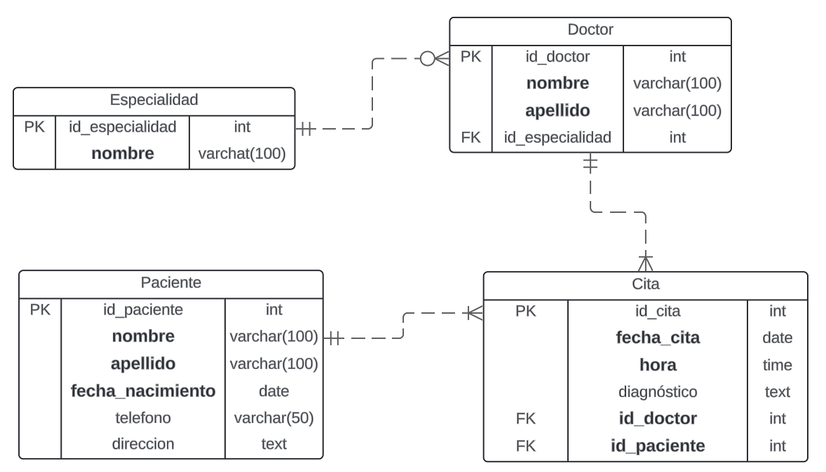
Imagen 1. Base de datos de Citas Médicas
- Los campos que están en negrita deben ser obligatorios.

Sección 1 (25%) DDL Y DML: Escriba las sentencias DDL para:
- Crear y usar la base de datos DBEXAMEN2024-1T-2P-BD
- Escriba las sentencias necesarias para completar la estructura descrita en la imagen 1. Asuma que las tablas Especialidad y Paciente ya están creadas.
- Agregar campo fecha_nac de tipo date a la tabla doctores.
- Agregar tablas Medicamentos, Receta.

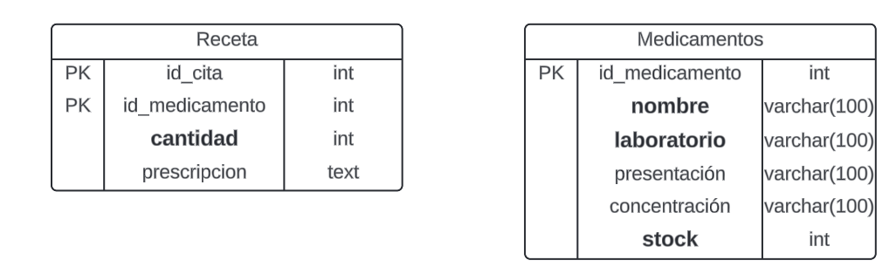
- Agregar constraints FK para las tablas del punto anterior
- Insertar 2 registros en cada tabla (12 inserciones en total).
- Actualizar el stock de medicamentos, restando la cantidad del medicamento en recetas
- Eliminar especialidades que no estén asignadas a doctores

Sección 2 (30%) Consultas SQL: Tomando como referencia la base resultante de la Sección 1, realice las siguientes consultas:
- Listado de pacientes que se les recetó paracetamol en traumatología
- Especialidad con mayor número de citas del último mes
- Cantidad de citas por especialidad y médico del presente año, agrupado por meses
- Listado de medicamentos sin stock
- Listado de medicamentos que fueron recetados por “Medicina General”

Sección 3 (35%) Objetos avanzados
Considerando el esquema de base de datos de Citas Médicas presentado en la Imagen 1 escribir el DDL para lo siguiente:

- Crear un reporte que muestre el porcentaje de pacientes menores y mayores de edad que se han hecho ver en la clínica. Recuerde que existen las funciones: day(fecha), month(fecha) y year(fecha).

- Se requiere un procedimiento almacenado que permita agendar una cita para un paciente. El procedimiento debe recibir como parámetros el nombre y apellido del doctor, la especialización del doctor, el nombre y apellido del paciente, así como la fecha y hora deseada para la cita. El procedimiento debe seguir las siguientes reglas y verificaciones:
  - Si el paciente no existe en la base de datos, se deberá crear un nuevo registro de paciente.
  - Luego, se verificará que el paciente no haya separado cita con algún doctor en "Medicina General".
    - Si lo ha hecho se procede a crear la cita con el doctor especialista.
    - Si no lo ha hecho se procede a agendarle la cita con cualquier doctor de medicina general en la fecha solicitada.
  - En el caso de literal a. se retornará un mensaje de salida: “Reservación con éxito”
  - En el caso del literal b. se retornará un mensaje de salida: "Primero debe asistir con el Doctor: xxxx de Medicina General”

- Al ingresar un medicamento a la receta se debe reducir la cantidad recetada al inventario de medicamentos. Si un stock no es suficiente se pondrá -1 al stock de ese medicamento. Adicionalmente, en la prescripción de la receta se deberá añadir a lo existente un mensaje que diga:” Medicamentos entregados. (fecha de hoy)”

Sección 4 (10%) Índices y seguridades

- Considerando que la tabla medicamentos contiene 2 x 10⁶ registros cual sería la recomendación y el DDL para optimizar la siguiente consulta:

SELECT * FROM MEDICAMENTOS WHERE NOMBRE=<PARAMETRO> ORDER BY STOCK DESC

- Teniendo en cuenta el PROCEDIMIENTO 2 de la sección 3. Cree un usuario “asistenteApp” y asígnele los permisos necesarios a la ip 195.89.77.1 de ese usuario para poder ejecutar el procedimiento sin ningún problema en la base de datos CitasMedicas. Adicionalmente, permítale ponerle su propia contraseña cuando acceda al servidor.

